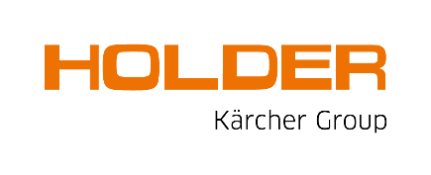
29. Juni 2020 PM-Nr.: 02/2020

Umweltschonend, effektiv und vielseitig

Holder C-Reihe mit Wildkrautbekämpfungs- und Hochdruckreinigungsanlage WRS 200 von Kärcher
Die WRS 200 Reinigungsanlage von Kärcher ist hervorragend für die Heißwasser-Unkrautbekämpfung und professionelle Hochdruckreinigung sowie für die Desinfektion von Außenanlagen geeignet. Bisher erfolgreich auf Kärcher-Kommunalfahrzeugen aufgebaut, wurde sie nun optimal an die multifunktionalen Geräteträger der Holder C-Reihe angepasst.
In Sachen Hochdruckreinigung mit Heiß- oder Kaltwasser kann Kärcher eine jahrzehntelange Expertise und Marktführerschaft vorweisen. Als logische Weiterentwicklung erfolgte bereits vor einigen Jahren der Einstieg in die chemiefreie Unkrautbekämpfung mit Heißwasser. Sie ist nachgewiesen die effektivste und umweltschonendste Methode am Markt und langfristig betrachtet mit nur ca. vier Behandlungen pro Jahr der wirtschaftlichste Ansatz. Der Test eines unabhängigen Labors hat zudem bestätigt: Bei richtiger Anwendung von Heißwasser und Wasserdampf können 99,999 % von behüllten Viren, wie Corona- oder Influenzaviren, und 99,99 % der haushaltsüblichen Bakterien auf Oberflächen beseitigt werden.
Das kompakte Design der Fahrzeug-Anbaugeräte-Kombination ermöglicht den Einsatz auf großflächigen Plätzen genauso wie auf Fußwegen. Mit den verschiedenen Handlanzen gelangt man auch an schwer zugängliche Stellen. Der Frontbalken mit 1000 mm Arbeitsbreite, 12 Hauptdüsen und 2 Seitendüsen verfügt über eine hydraulische Seitenverstellung und einstellbare Sprühwinkel zur optimalen Anpassung an die Bodenbeschaffenheit. Für den individuellen Bedarf sind eine Handlanze (1080 mm, 20 m Schlauch) mit der Kärcher Easy!Force Hochdruckpistole, Unkrautlanzen von 100 bis 1000 mm Arbeitsbreite, Dampfaufsätze und ein Kaugummientferner erhältlich.
Basierend auf der bewährten Kärcher-Technologie, garantieren der leistungsstarke Brenner (bis 135 Grad Celsius) und die Hochruckpumpe (bis 200 bar) beste Arbeitsergebnisse bei gleichzeitig geringem Kraftstoffverbrauch. Durch die klare Trennung von Wartungs- und Bedienelementen sowie durch das intuitive Bedienkonzept wird dem Anwender eine einfache Handhabung gewährleistet. Abgerundet wird der Arbeitskomfort durch die schnelle Einsatzbereitschaft binnen zwei Minuten aufgrund des hocheffizienten Brenners, eine automatische Entkalkungsanlage sowie durch den niedrigen Fahrzeugschwerpunkt.
Die Fahrzeuge der Holder C-Reihe sind wahlweise mit 57 oder 65 PS (42/49,2 kW), Ein- oder Zweimann-Kabine sowie ab 2 m Gesamthöhe und ab 1,17 m Außenbreite erhältlich. Die Höchstgeschwindigkeit beträgt 40 km/h. Unter den Fahrern bekannte und geschätzte typische Holder Eigenschaften wie Knicklenklenkung, Komfortkabine, Radlastausgleich, hydrostatischer Allradantrieb, Zapfwelle und genormte Anbauräume sind natürlich auch bei diesen Modellen vorhanden. Die Multifunktionalität spielt neben der Leistungsfähigkeit und Zuverlässigkeit bei Holder eine sehr große Rolle. In nur wenigen Arbeitsschritten kann mit den entsprechenden Anbaugeräten beispielsweise auf Winterdienst, Kehren oder Grünpflege umgestellt werden.

Abdruck frei, Belegexemplar erbeten
2.974 Zeichen mit Leerzeichen

Bildtext
Foto: Max Holder GmbH
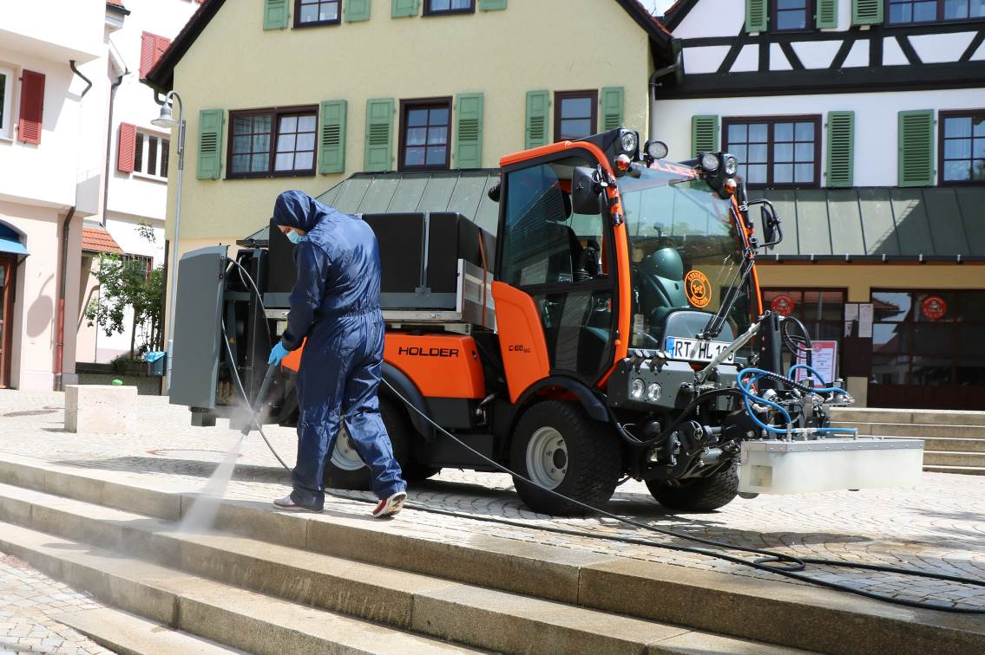
Holder C-Reihe mit der Reinigungsanlage WRS 200 von Kärcher zur Wildkrautbekämpfung, Hochdruckreinigung und Desinfektion von Außenanlagen

Text und hochauflösende Fotos können über nachfolgenden Server bezogen werden:
www.max-holder.com/de/presseportal
Passwort: Holder_Presse

Pressekontakt
Max Holder GmbH
Mahdenstr. 8
72768 Reutlingen
Telefon: +49 7121 930729-0
Telefax: +49 7121 930729-213
Franziska Reiche
Leitung Marketing & Kommunikation
f.reiche@max-holder.com
Telefon: +49 7121 930729-281
Max Holder GmbH
Die Max Holder GmbH ist einer der führenden Hersteller von multifunktionalen Systemfahrzeugen für den Winterdienst, zur Wege- und Straßenreinigung, für die Grünflächenpflege sowie für zahlreiche Spezialanwendungen. Das 1888 gegründete Traditionsunternehmen aus Baden-Württemberg bietet weltweit gemeinsam mit mehr als 250 Vertriebs- und Servicepartnern professionelle Komplettlösungen und individuelle Serviceleistungen aus einer Hand. Seit September 2019 ist Holder Teil der Kärcher Gruppe.

